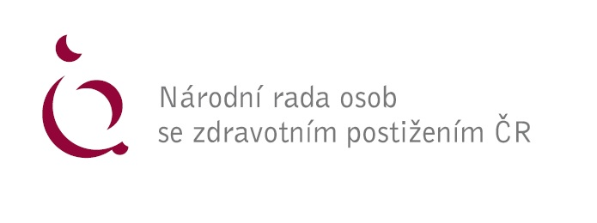
Připomínky NRZP ČR k Strategickému rámci přípravy na stárnutí společnosti na období 2023-2025.

Připomínky ke Strategickému cíli č. 5.3 Cíleně podporovat neformálně pečující:
- Je nedostatečné řešit otázku možnosti návratu neformálních pečujících do zaměstnání. Chybí totiž řešení druhé, neméně důležité části, a to je řešení otázky možnosti souběhu péče a zaměstnání. Je současná úprava dostatečná?
- V tomto strategickém cíli zcela chybí cíl řešení otázky financování neformální péče a na to neoddělitelně navazující otázky ekonomické situace neformálních pečovatelů. Cílená podpora neformálních pečujících musí začít na zajištění toho, aby jejich často nenahraditelná péče byla alespoň hrazena na přijatelné úrovni. Přijatelnou úrovní nemůže být ani přibližně stav, kdy příjmy z neformální péče nijak nereagují na růst cen.
- Tento strategický cíl zcela rezignoval na stanovení cíle zjištění, jak se neformální péče promítá do finančního zajištění na stáří. Chybí cíl zjistit, zdali jsou starobní důchody neformálních pečovatelů nižší než ostatní starobní důchody, zdali výše starobních důchodů souvisí s rozsahem péče a doby, po kterou byla péče poskytována.
- Chybí cíl analyzovat, jakými prostředky by bylo možné zlepšit finanční zajištění ve stáří neformálních pečovatelů. Není třeba podrobných výpočtů pro zjištění toho, že stav, kdy se pro výpočet starobních důchodů neformálních pečovatelů bere příjem ve výši příspěvku na péči osoby, o kterou pečují, a takový příspěvek na péči se valorizuje jen vzácně, velmi nevýhodný.
- V podpoře neformálních pečujících dále chybí cíl řešení otázky, jak zajistit tyto neformální pečovatele pro případ jejich dočasné pracovní neschopnosti. Jedná se především o neformální pečovatele, kteří poskytují péči v takovém rozsahu, kdy nemohou vykonávat jinou výdělečnou činnost. Důsledkem je to, že jejich hlavním a jediným příjmem je příjem plynoucí z péče. Tím dochází k tomu, že nejsou pojištěni v rámci nemocenského pojištění. Jsou-li pak uznáni za dočasně práce neschopného, což znamená, že nemohou poskytovat potřebnou péči, zůstávají zcela bez prostředků. Příjmy, které jim plynuly z poskytování péče, jim vypláceny nejsou, neboť péče musí být zajištěna jiným způsobem, pojištěni v rámci nemocenského nejsou a nárok na nemocenské tedy nemají a jiné příspěvky za situace, kdy je třeba řešit zdravotní problém, jsou jen složitě dostupné, a dokonce dostupné vůbec nemusí být.
- V Akčním plánu se opakovaně používá termín bezbariérovost, který byl nahrazen ve vazbě na mezinárodní dokumenty (zejm. ve stavební legislativě) pojmem přístupnost.
- Přes opakované upozorňování MMR na chybné znění nového stavebního zákona a navazující plánované vyhlášky o požadavcích na výstavbu ze systému bytů zvláštních určení vypadly byty pro seniory (tzv. univerzální standard, pracovně S120). Tyto byty primárně zohledňující potřeby seniorů nebudou moci být přidělovány v systému zvýhodněných bytů zvláštního určení (viz strategický cíl 5.4).

V Praze dne 14. 9. 2023
Zpracoval:
JUDr. Petr Schweiner
Ing. Milena Antonovičová

Za NRZP ČR:
Mgr. Václav Krása
předseda NRZP ČR

